**Gráfica de líneas del costo de producción**

**Escenario**

Imagina que eres el propietario de una pequeña empresa que fabrica y vende productos para el cabello. Quieres examinar con más detalle tus costos fijos y variables y calcular el costo total de producción para evaluar la rentabilidad y asegurarte de que estás poniendo el precio correcto a tu producto.

A continuación, encontrarás una gráfica de líneas que muestra la relación entre tus costos fijos y el volumen, los costos variables y el volumen, y los costos totales y el volumen. Utiliza la gráfica para responder a las preguntas escribiendo lo que ves y lo que eso significa. Anota tu respuesta en números en el espacio en blanco.

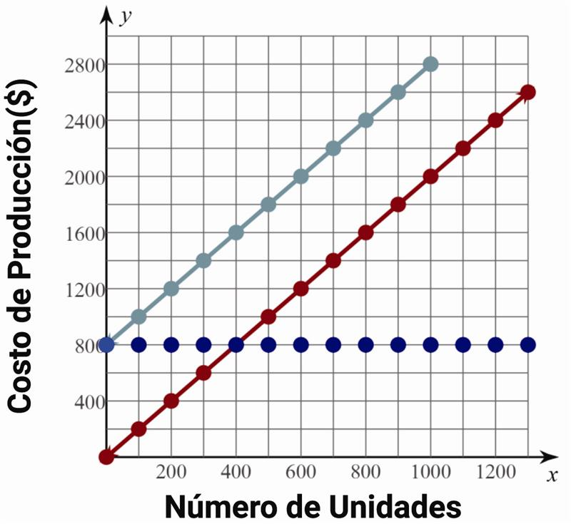

| Costo Fijo | Costo Variable | Costo Total |
| --- | --- | --- |
|  |  |  |

|  |  |
| --- | --- |
| 1. ¿Cuál es el costo fijo si se producen 1200 unidades?**_____** | |
| Lo que veo… | Lo que eso significa… |

|  |  |
| --- | --- |
| 1. ¿Cuál es el costo fijo si se producen 500 unidades?**_____** | |
| Lo que veo… | Lo que eso significa… |

|  |  |
| --- | --- |
| 1. ¿Cuál es el costo variable si se producen 900 unidades? **_____** | |
| Lo que veo… | Lo que eso significa… |

|  |  |
| --- | --- |
| 1. ¿Cuál es el costo total si se producen 900 unidades?**_____** | |
| Lo que veo… | Lo que eso significa… |

|  |  |
| --- | --- |
| 1. ¿Qué incremento hay entre el costo variable por producir 800 unidades y el costo variable por producir 200 unidades? **____** | |
| Lo que veo… | Lo que eso significa… |

|  |  |
| --- | --- |
| 1. ¿Cuál es el costo total si se producen 1300 unidades? Utiliza la gráfica de costos fijos y costos variables.        **_____** | |
| Lo que veo… | Lo que eso significa… |

**¿Cuál es tu secuencia numérica para la búsqueda del tesoro?** ______________________